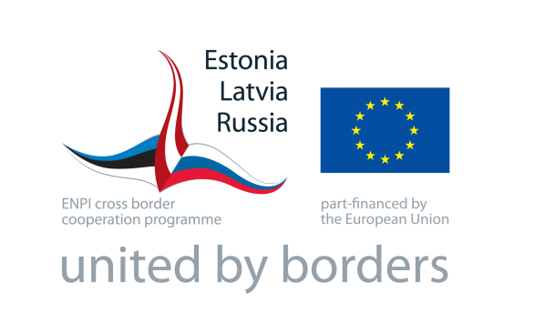  Эстония – Латвия – Россия.  Программа приграничного сотрудничества  в рамках Европейского Инструмента Соседства и Партнерства 2007 – 2013 гг. | 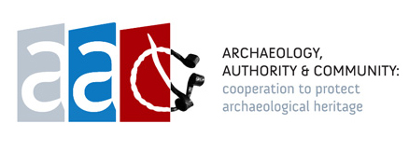  «АРХЕОЛОГИЯ, ВЛАСТЬ и ОБЩЕСТВО: сотрудничество для сохранения археологического наследия»

СЕМИНАР
«Сохранение, использование, популяризация археологического наследия. Проблемы и перспективы приграничного сотрудничества»

19 декабря 2013 г.
Ресторанно-гостиничный комплекс "Двор Подзноева"
г. Псков, ул. Некрасова, д. 3в

ПРОГРАММА

11.00 – 11.30. Регистрация участников, кофе-пауза

11.30 – 11.40 – Введение в семинар. Приветственное слово представителя Государственного комитета Псковской области по культуре

11.40 – 12.00 – Королёва Эльвира Валерьевна. Программы приграничного сотрудничества и сохранение историко-культурного наследия. Прошлое, настоящее, будущее.

12.00 – 12.30 – Яковлева Елена Александровна, Михайлов Александр Валерьевич. К вопросу о противодействии незаконной деятельности в сфере археологического наследия (законодательный аспект и успешные практики)

12.30 – 13.30 – Яковлева Елена Александровна, Михайлов Александр Валерьевич, Королёва Эльвира Валерьевна. Музеефикация как форма сохранения объектов археологического наследия (проекты музеефикации Труворова городища и Великолукской крепости)

13.30 – 14.15 – Кофе-пауза

14.15 – 14.30 – Волова Надежда Ивановна. Современное законодательство о сохранении историко-культурного наследия

14.30 – 14.50 – Заруцкий Антон Анатольевич. Итоги контрольных мероприятий в Псковской области и судебная практика в сфере соблюдения законодательства по охране памятников

14.50 – 15.30 – Яковлева Елена Александровна, Михайлов Александр Валерьевич, Королёва Эльвира Валерьевна, Волочкова Ольга Кузьминична. Оценка состояния сохранности объектов археологического наследия. Мониторинг и обратная связь

15.30 – 16.30 – Яковлева Елена Александровна, Михайлов Александр Валерьевич, Королёва Эльвира Валерьевна, Волочкова Ольга Кузьминична. Моделирование взаимодействия муниципалитетов и профессиональных организаций в сфере сохранения археологического наследия. Работа в группах

16.30 –17.00 – Подведение итогов семинара

Эксперты семинара:

Волова Надежда Ивановна – начальник отдела правовой экспертизы и нормативного регулирования в области охраны объектов культурного наследия Государственного комитета Псковской области по культуре

Волочкова Ольга Кузьминична – директор АНО "Псковский археологический центр"

Заруцкий Антон Анатольевич – начальник отдела государственного контроля и надзора в области охраны объектов культурного наследия Государственного комитета Псковской области по культуре

Королёва Эльвира Валерьевна – зав. отделом хранения археологических коллекций ГБУК "Псковский государственный объединенный историко-архитектурный и художественный музей-заповедник"

Михайлов Александр Валерьевич – начальник отдела полевых исследований и камеральной обработки ГБУК "Археологический центр Псковской области"

Яковлева Елена Александровна – директор ГБУК "Археологический центр Псковской области"

